海丝天籁·健康海南
2017海南国际健康产业博览会
一、展会背景
海南是“21 世纪海上丝绸之路”的重要战略支点，得天独厚的生态环境，
具备发展医疗健康产业的独特优势。
2015 年海南将会展产业和医疗健康产业一并列入海南省“十三五”规划
的十二大重点产业，并强调要以国际旅游岛建设为总抓手,促进健康产业发展。
海南广电合利传媒承办的“海丝天籁·2016（海南）国际健康产业博览会”
和海南海旅会展承办的“2016 中国国际大健康产业高峰论坛暨第三届中国（海
南）国际大健康产业博览会”， 各展览面积都超过了 2 万㎡，展览内容丰富，配套活动精彩纷呈，均得到了业内外人士的高度肯定。
为做强做精健康盛会，结合海南会展业的现状和市场需求情况，双方今年
携手举办 “2017 海南国际健康产业博览会”， 共同打造具有较强影响力的国
家级健康产业品牌展会，邀您共享盛宴！
二、组织机构
主办单位：海南省商务厅(拟)
海南省卫生和计划生育委员会(拟)
海口市人民政府(拟)
海南广播电视总台(集团)
联合主办：中国健康促进基金会
健康报社
承办单位：海南海旅会展服务有限公司
海南广电合利传媒有限公司
支持单位：世界抗衰老医学会
中国整形美容协会
海南省人民政府台湾事务办公室
海南省食品药品监督管理局
海南省贸促会
海南省会展局
海口市会展局
- 时间和地点
展览时间：2017年11月10-12日（09:00-17:30）
开幕时间：2017年11月10日上午09:30
布展时间：2017年11月7-9日
会议地点：海南国际会展中心迎宾大厅/会议中心
展览地点：海南国际会展中心A、B、C馆
四、展览规划
规划展览面积 3.5 万㎡，以国际医疗旅游、医疗养生、健康养老服务三大子展板块组成。
（一）A馆—国际医疗旅游馆
泛北部湾跨境医疗及精准医疗最优质资源配置平台
1、“一带一路”国家旅游局, 医疗旅游协会；
2、精密体检、生殖技术、辅助生殖、医美整形、私人定制旅游、重症治疗、高端月子中心、鲜活细胞抗衰老、养生疗养、中医疗养等国际机构。
（二）C馆—医疗养生馆
1、中医药体验区
中医推拿/拔罐/针灸等传统中医技法体验专区
中药材、中医药种植示范基地、药材市场
2、医疗机构展区（国内）
海南公立医院医疗成果专区
国内专科医院、特色诊疗机构、美容医院、健康体检等民营机构展区；
义诊专区—省内各大医院派专家驻点免费诊断。
3、医疗器械展区
手术器械、病房护理设备及器具、消毒用品、辅助产品等。
4、养生品牌展区
市县特色健康资源展示
品牌养生企业展区
(三)B馆—健康养老服务馆
1、养老机构展区
各类老年公寓、品牌养老社区、养老院、及老年服务机构等；
2、营养保健食品展区
有机食品专区
营养食品、保健产品、无糖食品展区
健康饮用水及功能性饮品展区
3、智慧养老展区
涉老信息化、智能化技术与应用、老年人医疗护理/健康生活的信息化服务产品等。
4、康复/护理设备展区
制氧机、按摩仪、血压仪、理疗仪、多功能护理床、家庭康复护理辅助器具、气血循环机、无障碍设备、拐杖、轮椅、大小便座椅、助听器等；
5、老年用品、老年旅游、休闲文化展区
老年生活用品、老年养生旅游景点及项目、老年娱乐的乐器、玩具及游戏产品等
6、养老地产专区
养老/养生地产、旅游地产等；
五、主题活动
1、2017中国国际健康产业高峰论坛
2、海南国际医疗旅游发展论坛
3、第12届世界（海南）抗衰老医学大会
- 第三届国际旅游岛养生论坛
- 健康歌舞大赛
六、配套活动
1、新闻发布会
邀请“一带一路”沿线国家电视台、全国省级电视台、全国省级网络电视台、全国广播媒体联盟、泛珠三角媒体协作联盟、全国驻琼媒体等众多媒体单位参加，针对本次展会进行相关内容联合发稿宣传。
2、开幕式
邀请国家领导人，以及主办、承办、协办单位领导，“一带一路”沿线国家代表和赞助商代表出席博览会开幕式。海南广播电视总台旗下全媒体多频互动全程直播开幕式盛况。
3、“世界看海口”中外媒体见面会
届时举办“世界看海口”中外媒体见面会，向全世界推介海口市绿色产业产品、养生地产、海口旅游以及城市发展规划、海口“双创”等丰富内容，彰显东道主姿态，大力宣传推介海口。
4、第四届中国中老年才艺大赛
5、健康中国大巡讲走进海南
6、海南省足疗保健职业技能大赛
7、黑琼两省绿色农业发展研讨会
8、全国爱眼科技交流大会
9、 “健康扶贫”公益行动
10、海岛万人健步走活动
开幕式当天，将组织中外游客、各参展企业代表、海口市民一起参与“海岛万人健步走”活动，用这种全民参与、健康的活动形式倡导大家绿色出行，同时也体现出本次大会“健康促进可持续发展”的主题。
11、健康生态游
市民和游客逛展会的同时，可通过各种互动体验获得海口健康生态游的机会，主要游览由海口市人民政府精选推荐的海口周边生态文明村、走健康生态旅游路线，同时可以带动旅游消费。

七、参展服务价目表
1、展位价格
展  位  设  置 | 展位划分 | 规 格 | 费用 | 备注说明
展  位  设  置 | 海外企业区 | 3m×3m | ＄1000 | 标配
展  位  设  置 | 标准展位 | 3m×3m | ￥5800 | 标配
展  位  设  置 | 特装光地 | 36㎡起 | ￥550/㎡ | 无任何配置，自行搭建

2、会刊价格（会刊规格待定，因故不能参展企业，亦可选择在会刊及展场广告宣传。）

广告 位置 | 封面 | 封底 | 扉页 | 封二/三 | 彩色跨页 | 彩色跨版 | 文字介绍  文介绍
费用 （元） | 10000 | 8000 | 6000 | 5000 | 5000 | 3000 | 赠送

3、宣传印刷品及展馆现场广告价格
广告类型 | 广告位（6m×4m高） | 入场券（门票） | 充气拱门 | 手提袋
费用 | 8000元/个 | 10000元/10万张 | 5000元/个 | 5000元/千个

八、商务私家定制
1、海南广播电视总台在“展会”现场设电视、广播2个直播间，对参展企业做专题采访。
条件：特装展位60㎡以上。
时间：请至少提前一星期向组委会联络，以便安排。
2、借助“健博会”平台举办产品推介/招商代理/专题研讨会等活动，组委会为您邀请潜在买家面对面交流。
条件：所有参展商
费用：组委会免费提供场地，协助观众邀约，配套设施费用另算。
时间：请至少提前一星期向组委会联络，以便安排。

九、参展流程
1、参展单位必须将合法有效的营业执照、卫生许可证、保健食品生产及销售许可证复印件加盖公章传真或寄送至组委会，以便核对参展资格；
2、展位安排将以“先申请、先付款、先确认”的原则。填写合同、加盖公章后传真或邮寄至组委会；
3、签署参展合同后五个工作日内请将参展费全部款项汇入组委会，逾期展位将不予保留。

十、联系方式
海南国际健康产业博览会组委会
地 址：海口市蓝天路19号昌隆酒店3F
联系人：第一展会网 叶先生15889601356（立减2千展位费）
邮 箱：15889601356@qq.com
官 网：http://www.onezh.com/web/index_54242.html

附件一：“2017海南国际健康产业博览会”展位平面图
附件二：“2017海南国际健康产业博览会”展位效果图
附件一：
2017海南国际健康产业博览会
展位平面图

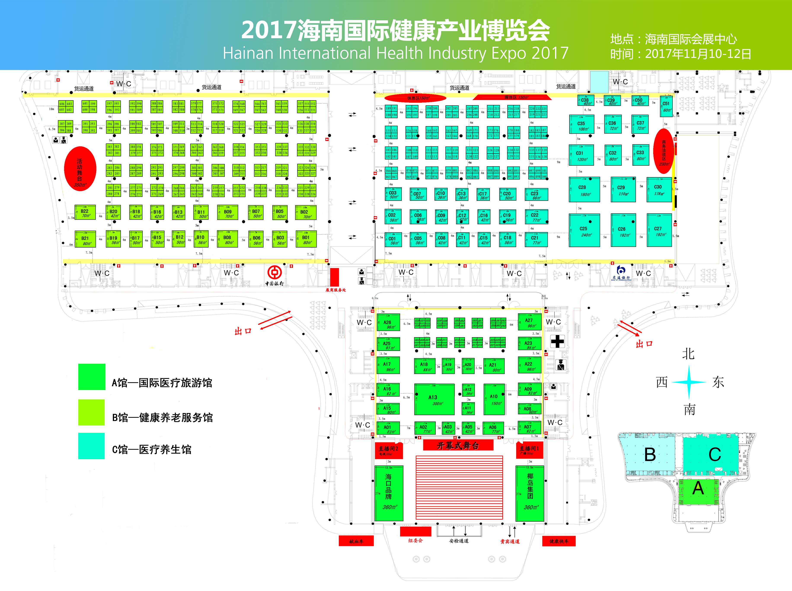
附件二
2017海南国际健康产业博览会
展位效果图

一、普标展位效果图（9㎡：长3M*宽3M*高2.5M）
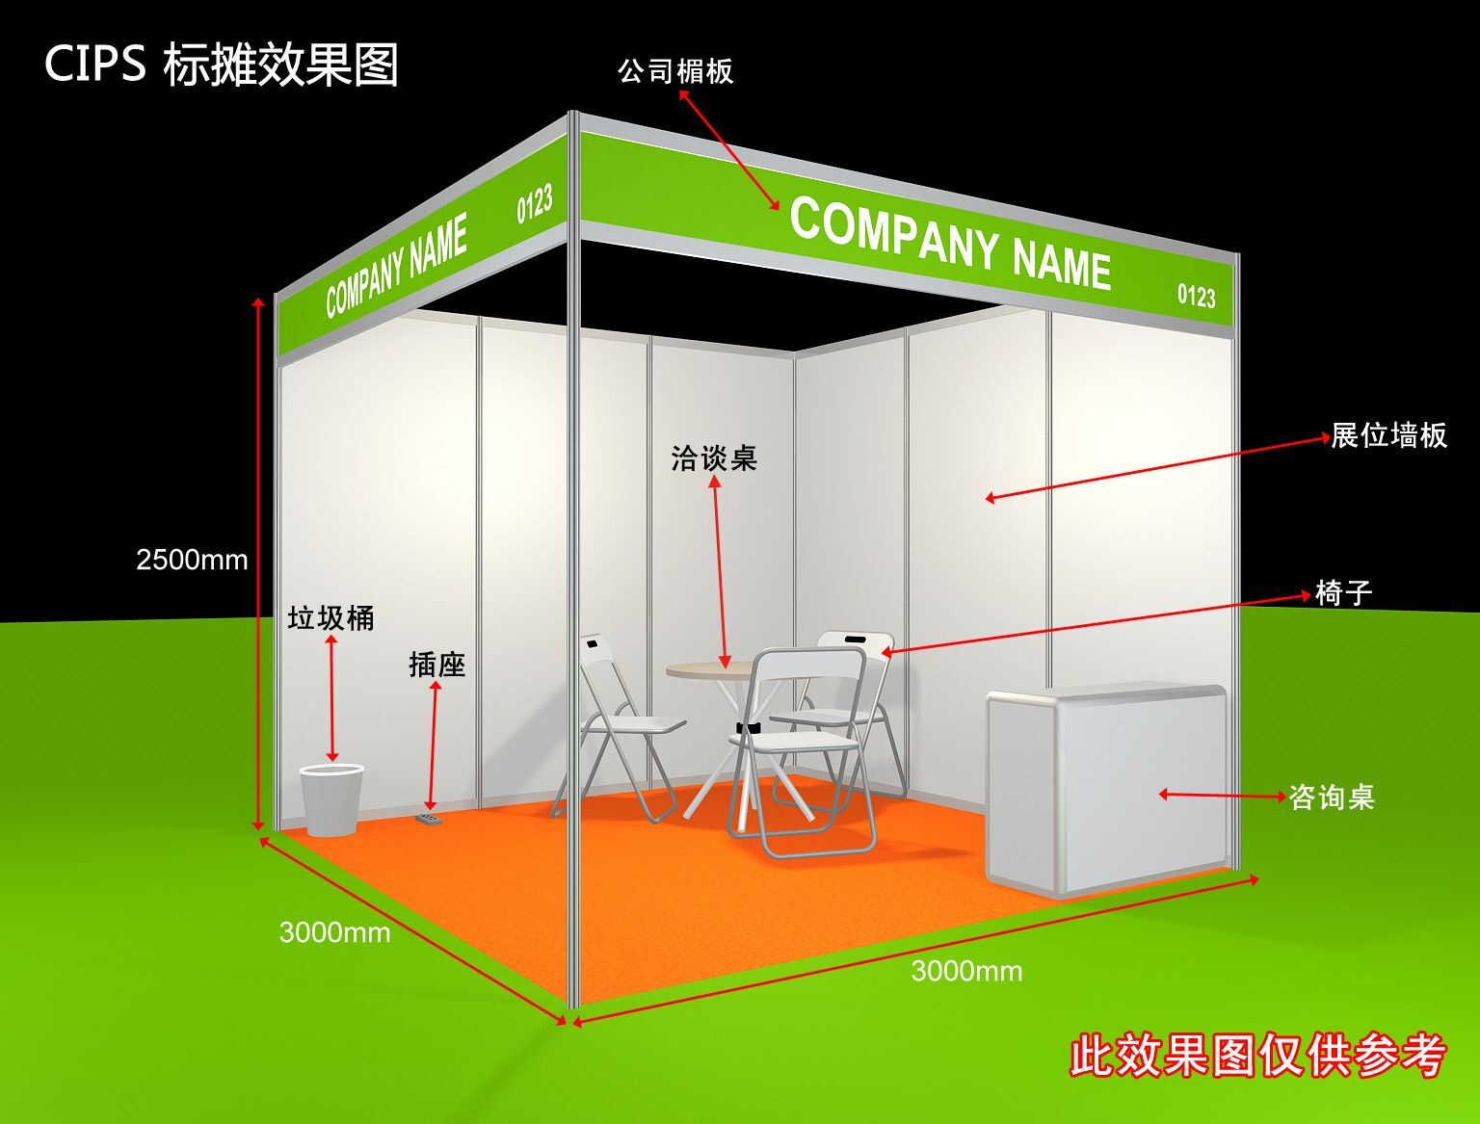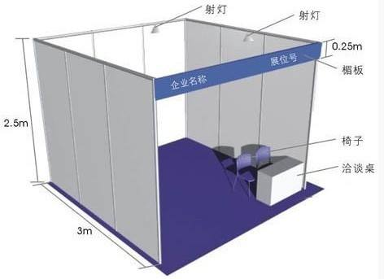
双开口 单开口

二、特标展位效果图（9平米）
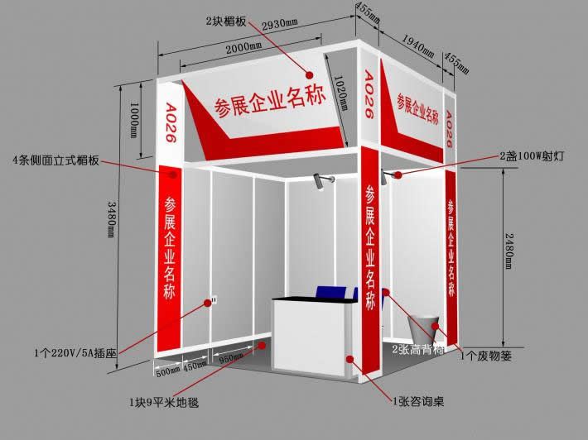

三、特装展位效果图（36㎡及以上面积）
